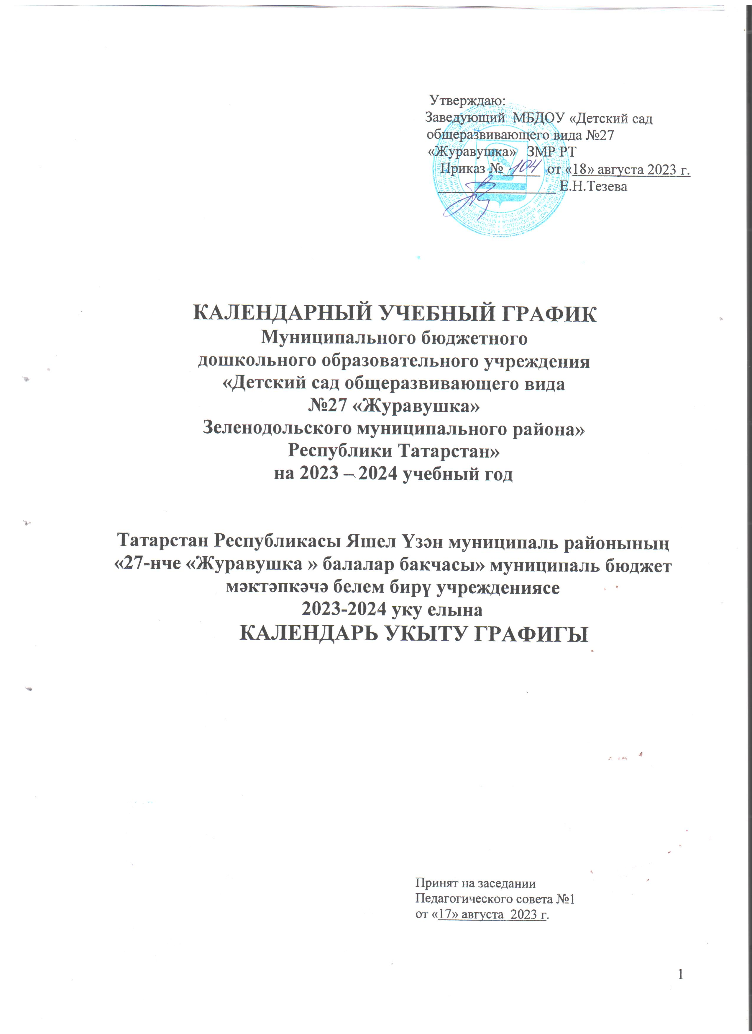

Пояснительная записка

Календарный учебный график является локальным нормативным документом, регламентирующим общие требования к организации образовательного процесса в 2023–2024 учебном году в муниципальном бюджетном дошкольном образовательном учреждении «Детский сад общеразвивающего вида №27 «Журавушка» Зеленодольского муниципального района Республики Татарстан.

Календарный учебный график разработан в соответствии с:

- Конституция Российской Федерации (ред. от 04.07.2020г. ст.67.1, п.4);
- Федеральным законом Российской Федерации «Об образовании в Российской Федерации» от 29.12.2012 года № 273-ФЗ;
- Федеральным законом Российской Федерации «О внесении изменений в ФЗ «Об образовании в Российской Федерации» по вопросам воспитания обучающихся» от 31.07.2020г. №273-ФЗ;
- Федеральный государственный образовательный стандарт дошкольного образования (ФГОС ДО) (утв. приказом Министерства образования и науки РФ от 17 октября 2013 г. N 1155);
- «Порядок организации и осуществления образовательной деятельности по основным общеобразовательным программам дошкольного образования», утвержденный приказом Министерства образования и науки Российской Федерации от 30 августа 2013 г. N 1014 г. Москва;
- «Санитарно-эпидемиологические требования к организациям воспитания и обучения, отдыха и оздоровления детей и молодежи» СП 2.4.3648-20, утверждённый Постановлением Главного государственного санитарного врача Российской Федерации от 28.09.2020г. №28;
- «Гигиенические нормативы и требования к обеспечению безопасности и (или) безвредности для человека факторов среды обитания СП 1.2.3685-21, утверждённый Постановлением Главного государственного санитарного врача Российской Федерации от 28.01.2021г. №2;
- Закон Республики Татарстан № 1560-ХII от 08.07.1992 (ред. от 12.06.2014) «О государственных языках Республики Татарстан и других языках в Республике Татарстан»;
- Закон Республики Татарстан от 22.07.2013 N 68-ЗРТ (ред. от 06.07.2016) "Об образовании";
- Устав муниципального бюджетного дошкольного образовательного учреждения «Детский сад общеразвивающего вида №23 «Золотой колосок» Зеленодольского муниципального района Республики Татарстан»;
- Учебно-методический комплект «Говорим по-татарски» для обучения русскоязычных детей татарскому языку в детском саду З.М.Зарипова, Р.К.Кидрячева., Р.С.Исаева;
- Региональная образовательная программа дошкольного образования «Сөенеч» – «Радость познания» Р.К.Шаехова;
- Основная общеобразовательная программа – образовательная программа дошкольного образования Муниципального бюджетного дошкольного образовательного учреждения «Детский сад общеразвивающего вида №27 «Журавушка» Зеленодольского муниципального района Республики Татарстан.

Календарный учебный график учитывает в полном объеме возрастные психофизические особенности воспитанников и отвечает требованиям охраны их жизни и здоровья. Содержание годового календарного учебного графика включает в себя следующие сведения:
- режим работы;
- продолжительность учебного года;
- мероприятия, проводимые в рамках образовательного процесса:
- сроки проведения мониторинга достижения детьми планируемых результатов;
- перечень проводимых праздников для воспитанников;
- каникулярное время, праздничные (нерабочие) дни сроки проведения каникул, их начало и окончание:
- праздничные дни;
- реализация занятий;
- освоения образовательной программы МБДОУ «Детский сад общеразвивающего вида №27 «Журавушка» ЗМР РТ.

МБДОУ «Детский сад общеразвивающего вида №27 «Журавушка» ЗМР РТ осуществляет 12 часовое пребывание детей (с 6.30 – 18.30), рабочая неделя состоит из 5 дней (с понедельника по пятницу), суббота и воскресение, праздничные дни - выходные дни.
Продолжительность учебного года составляет 38 недель без учета каникулярного времени.
Проведение мониторинга достижения детьми планируемых результатов освоения образовательной программы предусматривает организацию первичного и итогового мониторинга. Обследование проводится в режиме работы Учреждения, без специально отведенного для него времени, посредством бесед, наблюдений, индивидуальной работы с детьми.
Праздники для воспитанников в течение учебного года планируются в соответствии с Годовым планом работы МБДОУ «Детский сад общеразвивающего вида №27 «Журавушка» ЗМР РТ на учебный год и Уставом муниципального бюджетного дошкольного образовательного учреждения «Детский сад общеразвивающего вида №27 «Журавушка» Зеленодольского муниципального района Республики Татарстан.
Организация каникулярного отдыха в МБДОУ «Детский сад общеразвивающего вида №27 «Журавушка» ЗМР РТ (середина учебного года, летний период) имеет свою специфику и определяется задачами воспитания в дошкольном учреждении.
Воспитательно – образовательная работа в летний оздоровительный период планируется в соответствии Планом работы на летний период муниципального бюджетного дошкольного образовательного учреждения «Детский сад общеразвивающего вида №27 «Журавушка» Зеленодольского муниципального района Республики Татарстан».
Календарный учебный график обсуждается и принимается Педагогическим советом и утверждается приказом заведующего муниципального бюджетного дошкольного образовательного учреждения «Детский сад общеразвивающего вида №27 «Журавушка» Зеленодольского муниципального района Республики Татарстан». Все изменения вносимые муниципального бюджетного дошкольного образовательного учреждения «Детский сад общеразвивающего вида №27 «Журавушка» Зеленодольского муниципального района Республики Татарстан» в календарный учебный график, утверждаются приказом заведующего по согласованию с учредителем и доводятся до всех участников образовательного процесса.
МБДОУ «Детский сад общеразвивающего вида №27 «Журавушка» ЗМР РТ в установленном законодательством Российской Федерации порядке несет ответственность за реализацию не в полном объеме образовательных программ в соответствии с годовым календарным учебным графиком.

Организация воспитательно-образовательного процесса

- Продолжительность учебного года
Учебный год | с 01.09.2023 г. по 31.05.2024 г. |  | 38 недель
I полугодие | с 01.09.2023 г. по 31.12.2023 г. |  | 17 недель
II полугодие | с 09.01.2024 г. по 31.05.2024 г. |  | 21 неделя
2. Мероприятия, проводимые в рамках образовательного процесса
2.1. Мониторинг достижения детьми планируемых результатов освоения
основной общеобразовательной программы дошкольного образования:
Наименование | Сроки |  | Количество дней
Первичный мониторинг | 01.09.2023 г. - 15.09.2023 г. |  | 11 дней
Итоговый мониторинг | 20.05.2024 г . -31.05.2024 г. |  | 10 дней
2.2. Праздники для воспитанников
Наименование |  | Сроки/ даты
1 сентября День Знаний |  | 01.09.2023 г.
День посадки леса |  | 17.09.2023 г.
25 сентября Всероссийский день бега «Кросс нации» |  | 25.09.2023 г.
27 сентября День дошкольного работника |  | 27.09.2023 г.
Всемирный день пожилого человека |  | 30.09.2023 г.
Праздник Осени (по возрастным группам) |  | с 23.10.2023 г. по 27.10.2023 г.
День народного единства |  | 03.11.2023 г.
День матери |  | с 20.11.2023г. по 24.11.2023г.
Новогодние утренники (по возрастным группам) |  | с 25.12.2023 г. по 29.12.2023 г.
Рождественские встречи (посиделки, колядки) |  | 09.01.2024 г.
Красная ромашка. День рождения М.Джалиля |  | 15.02.2024 г.
Неделя родного языка |  | с 15.02.2024г. по 21.02.2024г.
День Защитника Отечества |  | с 20.02.2024 г. по 22.02.2024 г.
Проводы зимы. Навруз. |  | 21.03.2024 г.
Международный женский день |  | с 05.03.2024 г.- 07.03.2024 г.
Всемирный день театра |  | 27.03.2024 г.
День смеха |  | 01.04.2024 г.
День Здоровья |  | 08.04.2024 г.
Весенние утренники (по возрастным группам) |  | 08.04.2024 г. по 12.04.2024 г.
День рождения Г.Тукая |  | 26.04.2024 г.
День Победы |  | 08.05.2024 г.
Выпускной праздник |  | 30.05.2024 г.
День защиты детей |  | 01.06.2024 г.
Сабантуй |  | 07.06.2024 г.
День Республики Татарстан |  | 30.08.2024 г.
3. Каникулярное время, праздничные (нерабочие) дни
3.1. Каникулы
 | Сроки/ даты |  | Количество каникулярных недель/ праздничных дней
Зимние каникулы | 01.01.2024 г. - 08.01.2024 г. |  | 10 дней
Летние каникулы | 01.06.2024 г. – 31.08.2024 г. |  | 13 недель
3.2. Праздничные дни

Согласно статье 112 Трудового кодекса Российской Федерации нерабочими праздничными днями в Российской Федерации являются:
1,2,3,4,5,6 и 8 января - Новогодние каникулы;
7 января – Рождество;
23 февраля – День защитника Отечества;
8 марта – Международный женский день;
1 мая – Праздник Весны и Труда;
9 мая – День Победы;
12 июня – День России;
30 августа – День Республики Татарстан
4 ноября – День народного единства
В соответствии с частью пятой статьи 112 ТК РФ в целях рационального использования работниками выходных и нерабочих праздничных дней выходные дни могут переноситься на другие дни федеральным законом или нормативным правовым актом Правительства Российской Федерации. https://www.consultant.ru/law/ref/calendar/proizvodstvennye/2024/?ysclid=llq8odwnpq937734540
4. Регламентирование образовательного процесса на неделю:
- продолжительность учебной недели - пять дней;
- общее количество занятий в неделю в группах:
от 1,5 года до 3 лет - 10 занятий (продолжительность – 8-10 мин)
от 2 лет до 3 лет - 10 занятий (продолжительность – 8-10 мин)
от 3 лет до 4 лет - 10 занятий (продолжительность – 15 мин)
от 4 лет до 5 лет - 10 занятий (продолжительность – 20 мин)
от 5 лет до 6 лет - 13 занятий (продолжительность – 20-25 мин)
от 6 лет до 7 лет - 15 занятий (продолжительность – 30 мин)
Перерыв между занятиями – 10 минут.

5. Реализация организованной образовательной деятельности (ОД)

Содержание | Наименование возрастных групп
 | Группа  раннего возраста | Младшая дошкольная группа | Средняя группа
 |  |  |  | Старшая группа | Подготовительная к школе группа
Количество возрастных групп | 2 | 1 | 1 | 1 | 1
Количество возрастных групп | 6 групп
Объём образовательной нагрузки в неделю (кол/мин ) | 10/  100 | 10/  150 | 10/  200 | 13/  325 | 15/  450

